TOPOLOGIA DE REDES

POR Marcelo Gouveia Morais e José Ryan

**1 - Pesquisa sobre topologia de rede**

**2-Icleia topologia da sala**

**3- Ver a topologia de casa**

**4-Buscar o IP de um site**

**5-Verificar seu próprio IP**

**O QUE É TOPOLOGIA DE REDES?**

**Topologia de redes** é a forma como os dispositivos de uma rede, como computadores, impressoras, switches e roteadores, estão organizados e conectados entre si. Ela pode ser física, quando se refere à disposição real dos cabos e equipamentos, ou lógica, quando mostra o caminho que os dados percorrem dentro da rede.

🔹 **Topologia em Estrela**  
A nossa sala seria em estrela quando todos os computadores ficam ligados a um ponto central, como um switch ou roteador. Se um computador cair, só ele para, mas se o central der problema, a rede toda para.

🔹 **Topologia em Malha (Mesh)**  
Na topologia em malha, cada computador está ligado a vários outros ao mesmo tempo. Assim, se um cabo ou computador parar, a rede continua funcionando por outros caminhos. É bem confiável, mas gasta muito cabo e é mais cara de montar.

🔹 **Topologia em Árvore**  
Na árvore, a rede é organizada de forma hierárquica, como se fosse um tronco e galhos. Tem um ponto principal e dele vão saindo outros pontos menores. É boa para redes grandes, mas se o tronco principal parar, os “galhos” também ficam sem conexão.

🔹 **Topologia Ponto a Ponto (P2P)**  
Aqui, os computadores se ligam diretamente um ao outro, sem precisar de um equipamento central. É simples e funciona bem quando tem só dois dispositivos, mas em redes maiores não é prático.

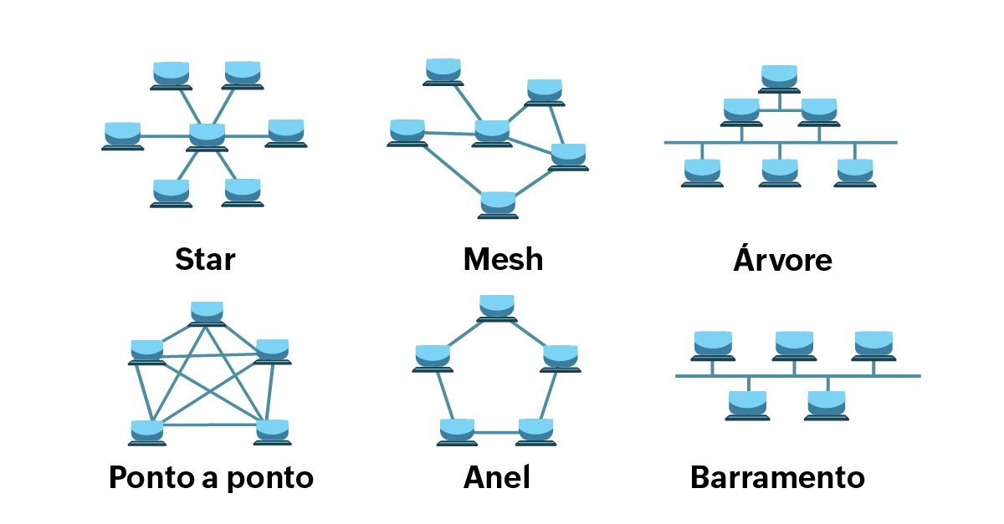 Topologia da sala

A nossa sala é em topologia estrela. Isso significa que todos os computadores estão ligados a um ponto central, que pode ser um switch ou roteador. É como se cada máquina tivesse um cabo próprio indo direto para esse centro. A vantagem é que, se um computador der problema, só ele para, o resto continua funcionando normalmente. Além disso, é fácil de organizar e de arrumar quando precisa. Mas, se o equipamento central falhar, toda a rede da sala para de funcionar.

Topologia da minha casa

A minha casa é conectada em topologia estrela. Isso significa que todos os aparelhos, como computadores, celulares e a TV, estão ligados a um ponto central, que é o roteador. Cada dispositivo tem a sua própria ligação com o roteador, seja por cabo ou por Wi-Fi. A vantagem desse modelo é que, se algum aparelho der problema, os outros continuam funcionando normalmente. Mas, se o roteador parar de funcionar, toda a rede da casa fica sem conexão.

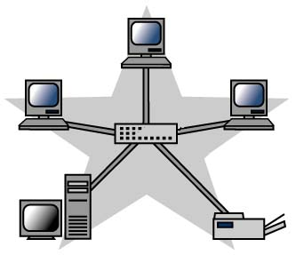

**IP de um SITE**

108.158.156.93

Eu usei o comando ping www.imdb.com no terminal para verificar a conexão com o site. Esse comando envia pacotes de dados para o servidor do IMDb e mostra se eles chegam corretamente, além do tempo que cada pacote leva para ir e voltar. Com isso, pude confirmar que o site estava acessível e medir a latência da minha conexão. O terminal mostrou o endereço IP do servidor, os tempos de resposta e se algum pacote foi perdido durante o teste.

IP DO MEU PC

20.20.4.18

Eu usei o comando ipconfig no terminal para verificar as informações de rede do meu computador. Com ele, consegui ver o endereço IP, a máscara de sub-rede e o gateway padrão da conexão. Isso me ajudou a entender como meu computador está conectado à rede e qual endereço ele está usando para se comunicar com outros dispositivos. É uma ferramenta útil para conferir se a rede está configurada corretamente e para diagnosticar problemas de conexão.